2024.10.08

K프로젝트 3주차-1,2,3회차 활동 보고서

**게임 스킬 개발 현황**

**김용범 : 레이저 스킬**

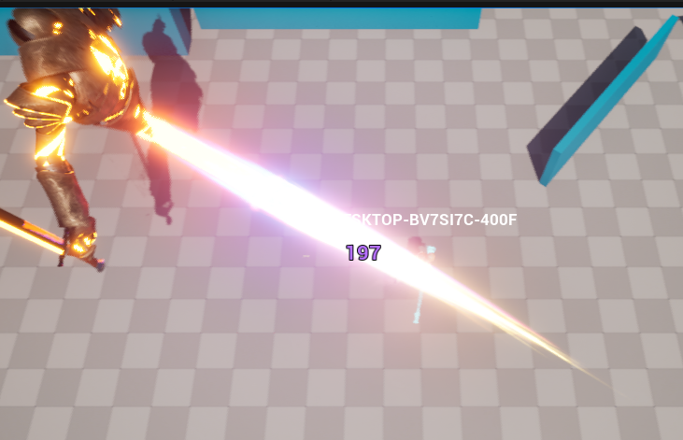

**구현 방식**

1. **가장 가까운 플레이어를 “Player” 태그를 통해 탐색한다.**
2. **플레이어의 위치를 받아와, 해당 위치와 보스의 위치로 상대좌표(방향)을 연산한다.**
3. **연산된 방향으로 레이저 투사체를 발사한다.**
4. **적중 시 피해를 입힌다.**

**박신우 :**

**어퍼컷 스킬**



**구현 방식**

1. **가장 가까운 플레이어를 “Player” 태그를 통해 탐색한다.**
2. **플레이어의 위치를 받아와, 해당 위치와 보스의 위치로 상대좌표(방향)을 연산한다.**
3. **연산된 방향으로 공격할 위치를 선정하고, 선정된 위치에 히트박스를 생성한다.**
4. **3초 간 히트박스의 범위가 점차 채워지고, 전부 채워지면 충돌을 체크한다.**
5. **만약 플레이어가 히트박스에 충돌했다면, 피해를 입힌다.**

**점프 스킬**



**구현 방식**

1. **몽타주에서 animnotify를 받고, 보스의 z좌표를 추가해 위로 이동하게 한다.**
2. **점프 한 후 가장 가까운 플레이어를 “Player” 태그를 통해 탐색한다.**
3. **플레이어의 위치를 받아와, 보스를 이동시키고, 보스를 보이지 않게 한다.**
4. **원형 히트박스를 생성하고, 히트박스를 2초간 채운다. 전부 채워지면 충돌을 체크한다.**
5. **만약 플레이어가 히트박스에 충돌했다면 피해를 입히고, 보스를 보이게 한다.**

**박신우 : 스킬 메뉴 UI**

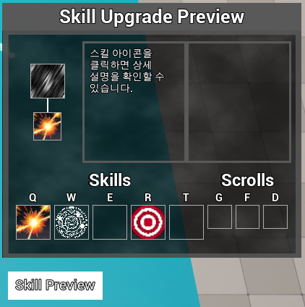

Skill Preview 버튼을 통해 화면에 띄울 수 있다. 상단의 Skill Upgrade Preview 부분의 버튼을 누르면 드래그하여 스킬 메뉴의 위치를 옮길 수 있다.

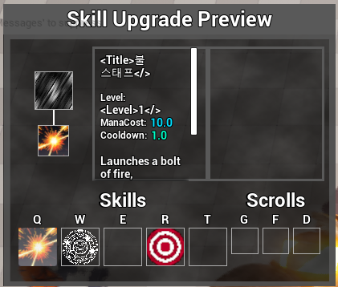

**착용 중인 스킬이 표시되며, 해당 스킬을 클릭할 시 설명을 볼 수 있다.**

**임민석 : 롱 보우 스킬**

**일반 공격 :**



**구현 방식**

1. **화살 오브젝트를 블렌더를 이용해 제작**
2. **화살 오브젝트를 발사체 클래스(CubeProjectile.cpp)를 통해 발사함.**
3. **“Enemy”태그를 가진 대상과 충돌할 경우 피해를 입히고 사라짐. (CubeProjectile.cpp에 구현되어 있는 DestroyOnOverlap Boolean 변수를 통해 제어함.)**

**일반 스킬 :**



**구현 방식**

1. **화살 오브젝트 발사체를 하나 구현함.**
2. **발사체 스킬 클래스(CubeProjectileSkill.cpp)의 SpawnProjectile 함수 기반 블루프린트를 통해 발사체를 발사함.**
3. **이러한 발사를 6번 반복함.**
4. **“Enemy”태그를 가진 대상과 충돌할 경우 피해를 입히고 사라짐.**

**특수 스킬 :**



**구현 방식 :**

1. **앞서 제작한 일반 스킬을 3번 반복함.**